# 服務申請及異動

## 新用戶購買作業

1. 點選服務申請及異動

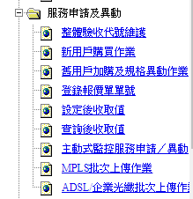

1. AIMS單號: 1231234

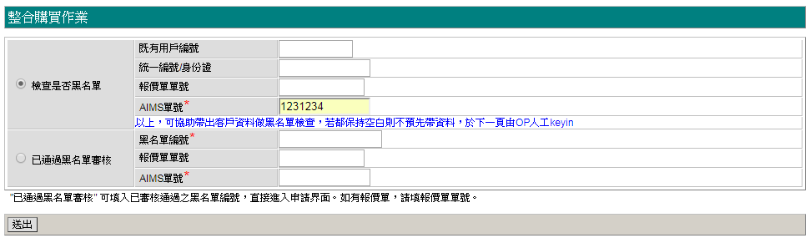

1. 統一編號: 19992156

   業務員ID: 62817

   身分證: A123456789

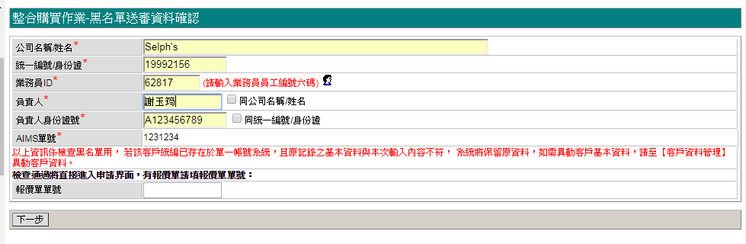

1. 填妥 帳單帳戶、技術聯絡人、EDM 即可點選ESDP雲端服務進行購買作業(點選後就算OE的畫面了)

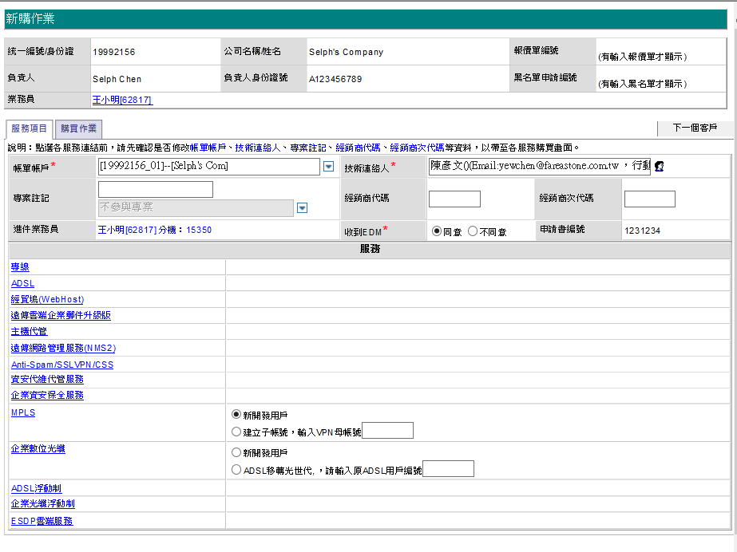

## 舊用戶加購及規格異動作業

用戶編號: CA704015  
AIMS單號: 1231234(可以亂輸入，目前系統不檢核)

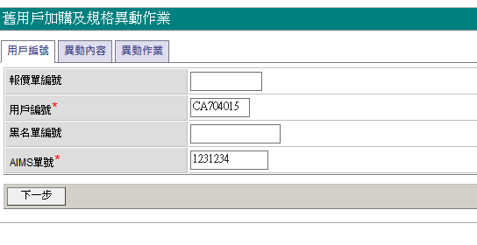

異動內容

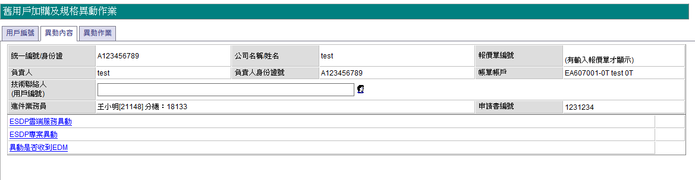技術連絡人(用戶編號)填寫畫面

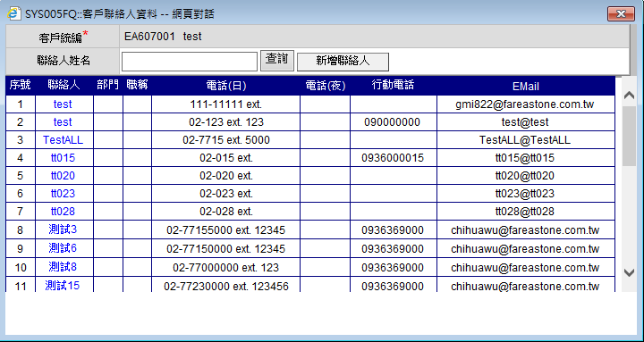

異動作業

1. [ESDP雲端服務異動](javascript:onClick=sendJava(%22http://esdpoeuat.fareastone.com.tw:7003/OE/changeApply/initChange.aaa%22)) (OE畫面)

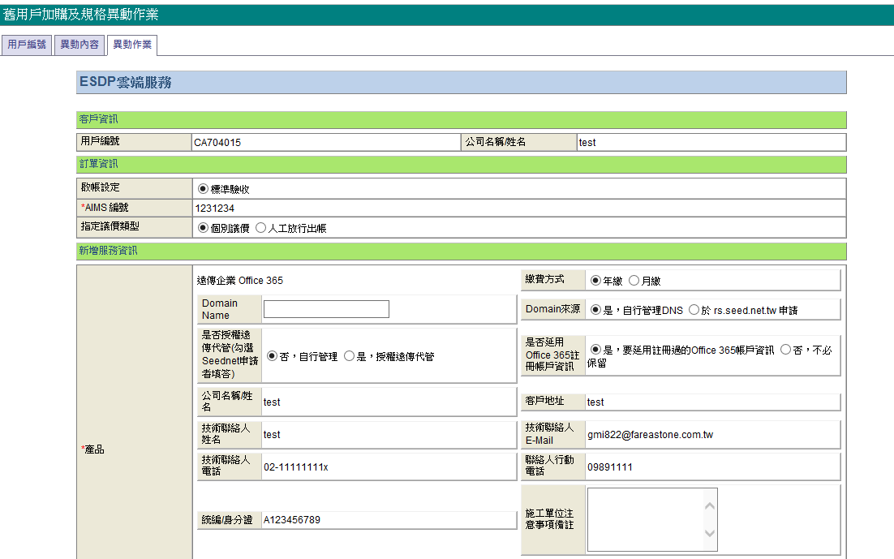

1. [ESDP專案異動](javascript:onClick=sendJava(%22http://esdpoeuat.fareastone.com.tw:7003/OE/changeApply/initChangeAgreement.aaa%22))(OE畫面)

→感覺是改Offer內容

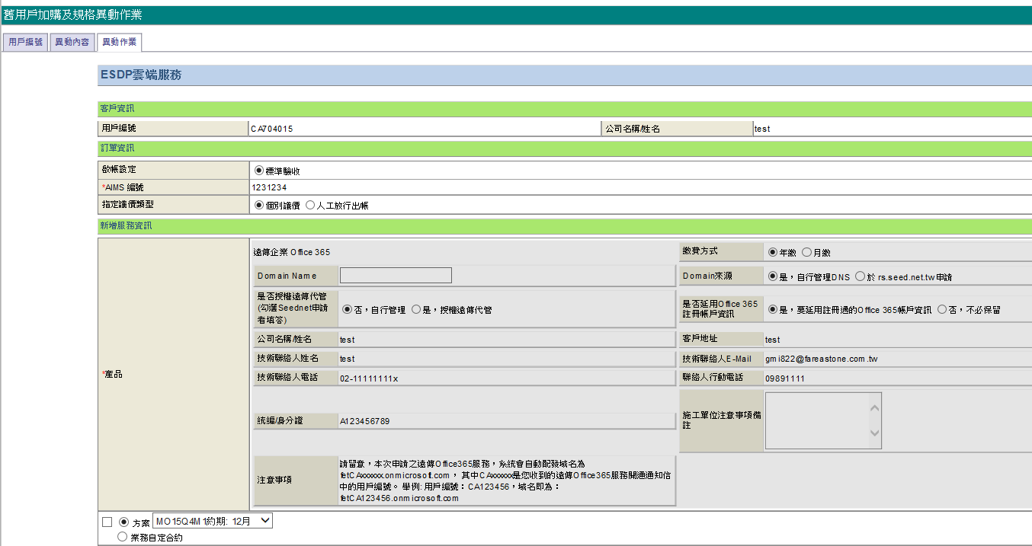

1. [異動是否收到EDM](javascript:onClick=sendJava(%22http://wind.seed.net.tw/enterprise/EDM/showUpdateForm.do%22))

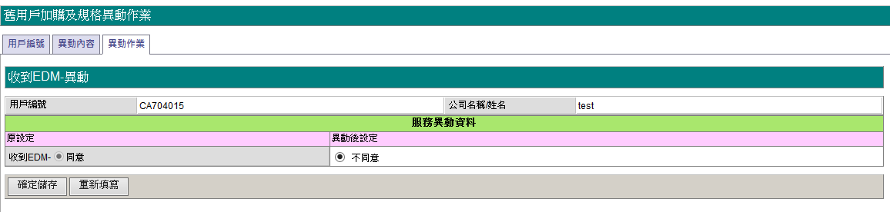

異動成功畫面

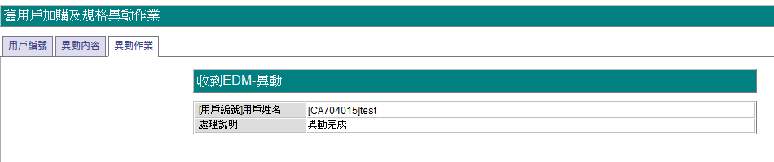

# 帳單帳戶管理

## 新增帳單帳戶

1. 輸入身分證字號:A123456789，查詢出客戶資料(customer)，如果沒有輸入查詢條件則跳出提示:至少輸入一個條件!，點擊查詢

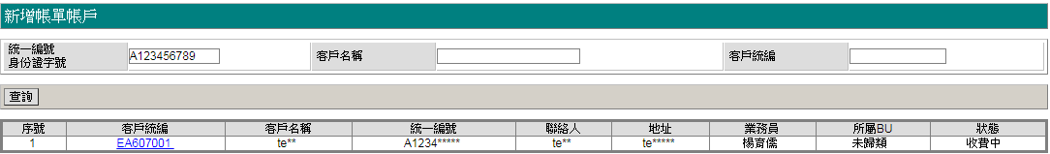

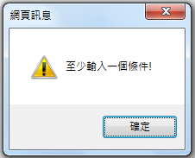

1. 點擊客戶統編顯示所有帳戶名稱資料

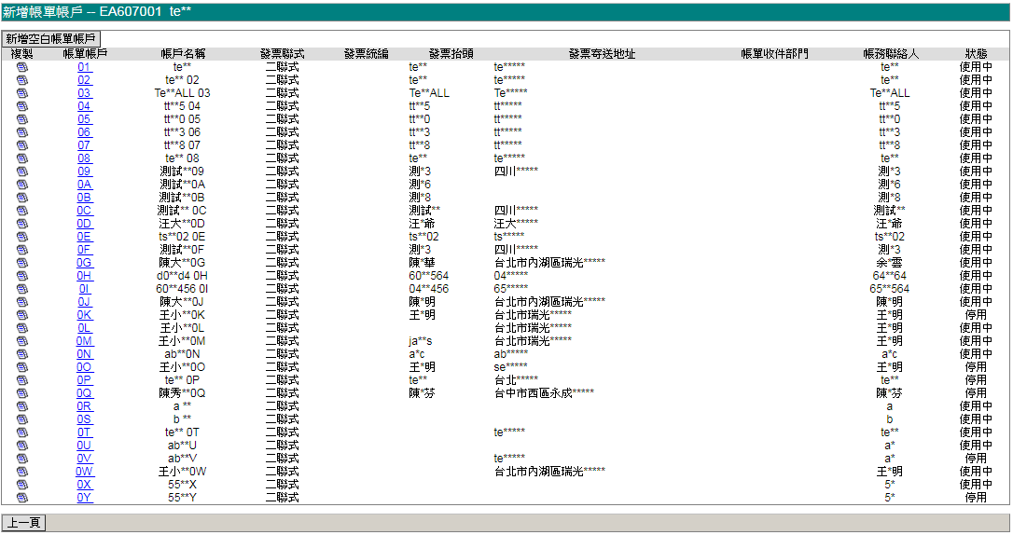

1. 點擊02帳單帳戶ID會顯示該帳戶的資訊
2. 顯示帳戶資訊，選擇服務速查可以選擇過濾條件，服務速查不能夠輸入兩項以上的條件

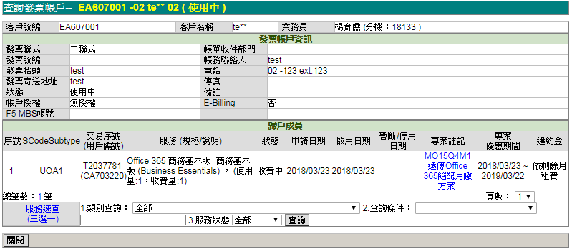

5. 新增帳單帳戶，點擊新增空白帳單帳戶

5.1發票聯式:二聯式

帳戶名稱: test_equal

發票聯式:二聯式(需要刪除發票統編)

發票抬頭:test_equal

發票寄送位置: 新北市板橋區四川路一段334號

點擊選擇聯絡人(only IE work):聯絡人test，選擇序號1，點擊確定儲存。

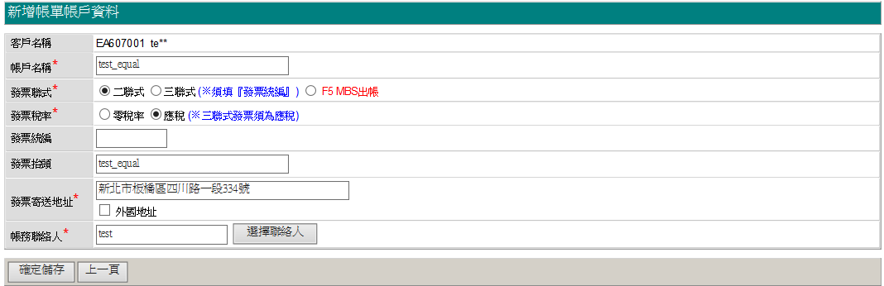

5.1.1 顯示帳單帳戶新增成功

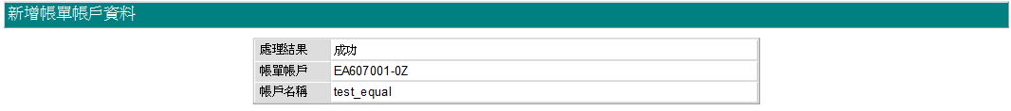

5.2 發票聯式:F5 MBS出帳

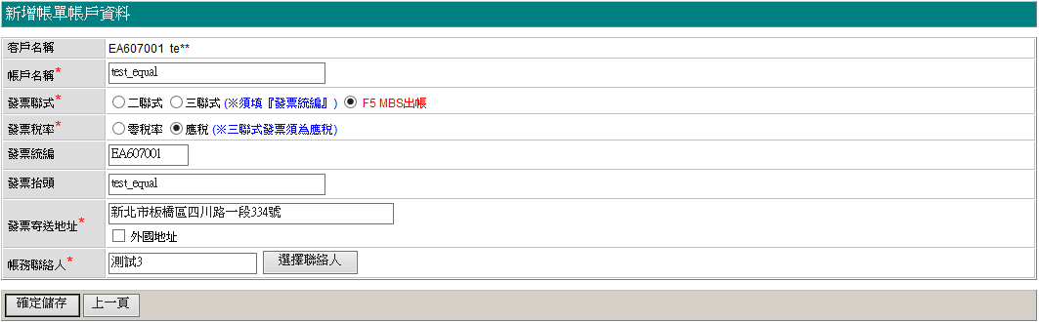

5.2.1 會得到一個F5 MBS帳號

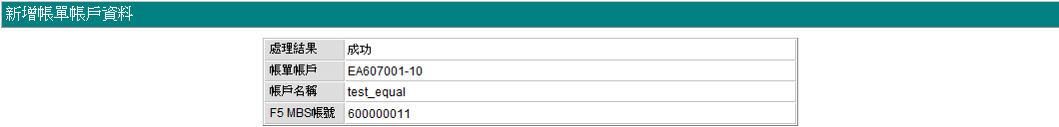

5.3 發票聯式:三聯式

選擇三聯式的話稅率要為應稅

統一編號:70774626

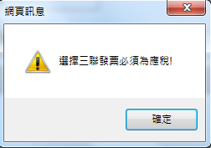

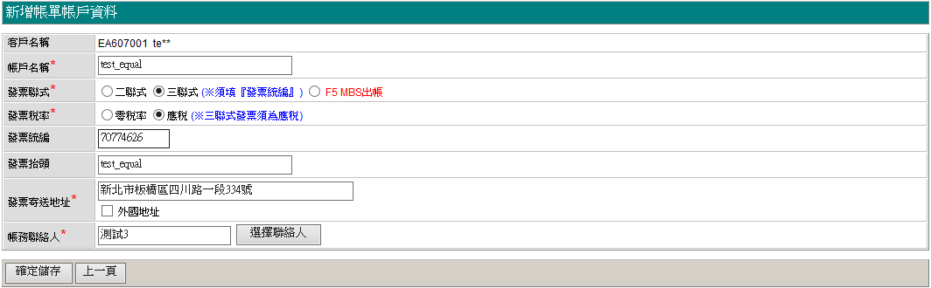

6.點擊選擇聯絡人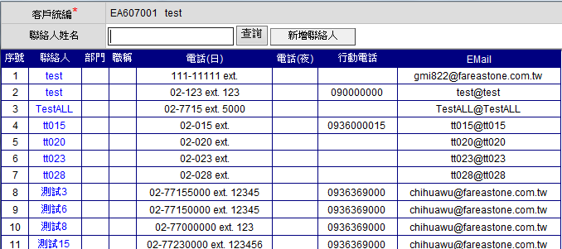

6.1點擊新增聯絡人，顯示新增聯絡人頁面

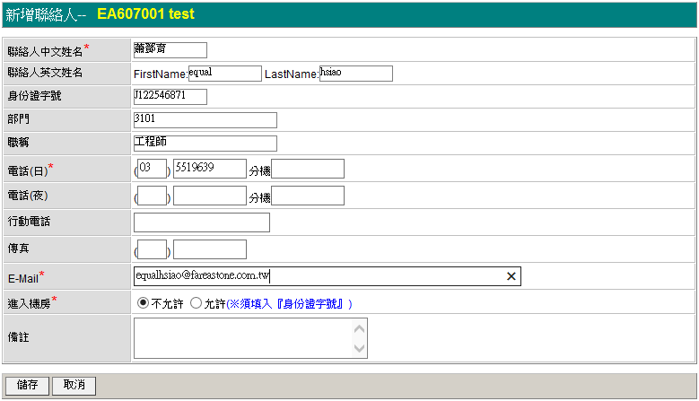

6.2輸入聯絡人命行後後點擊查詢顯示出資料

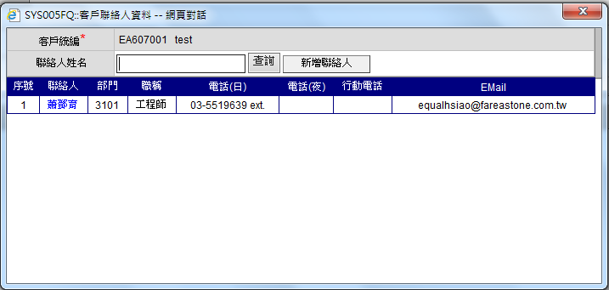

7.重複新增錯誤，帳戶名稱在同一客戶內不可重複



## 異動帳單帳戶

1. 輸入身分證字號:A123456789，查詢出客戶資料(customer)，如果沒有輸入查詢條件則跳出提示:至少輸入一個條件!，點擊查詢

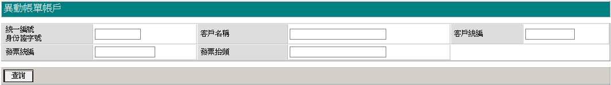

2.顯示所有帳單帳戶資料，點擊帳戶名稱:test_equal

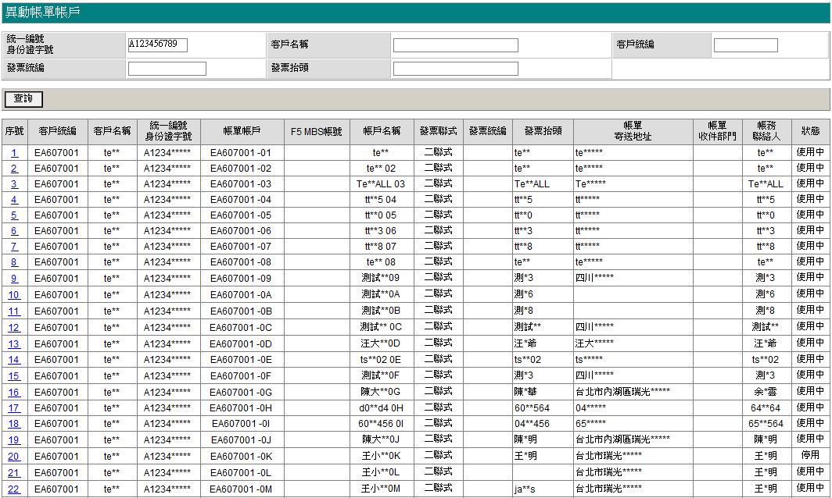

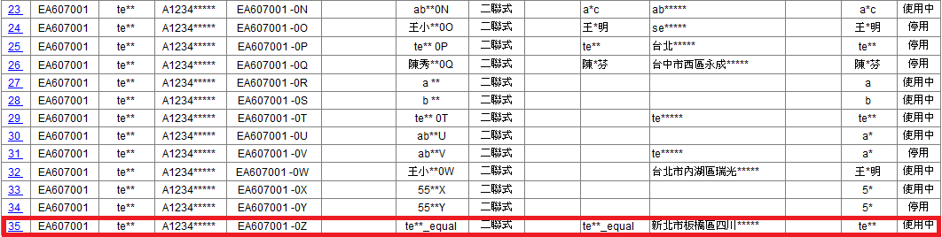

3.修改帳戶資料

帳戶名稱:test_tester

發票聯式:三聯式

發票稅率:應稅

發票統編:12345678

發票抬頭:test_tester

發票寄送地址: 新北市板橋區四川路一段326號

備註: 只是測試資料

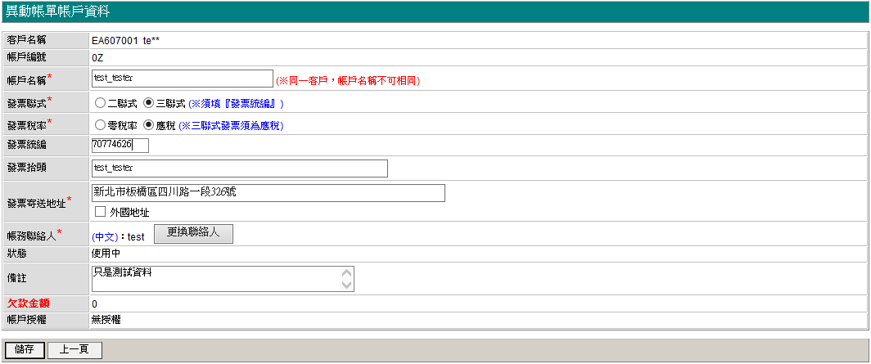

4.顯示修改成功

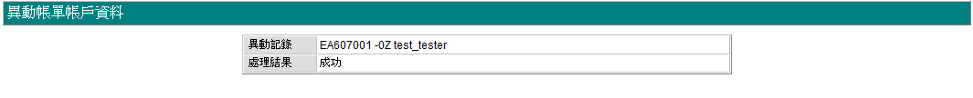

## 查詢帳單帳戶

1. 輸入身分證字號:A123456789，查詢出客戶資料(customer)，如果沒有輸入查詢條件則跳出提示:至少輸入一個條件!，點擊查詢

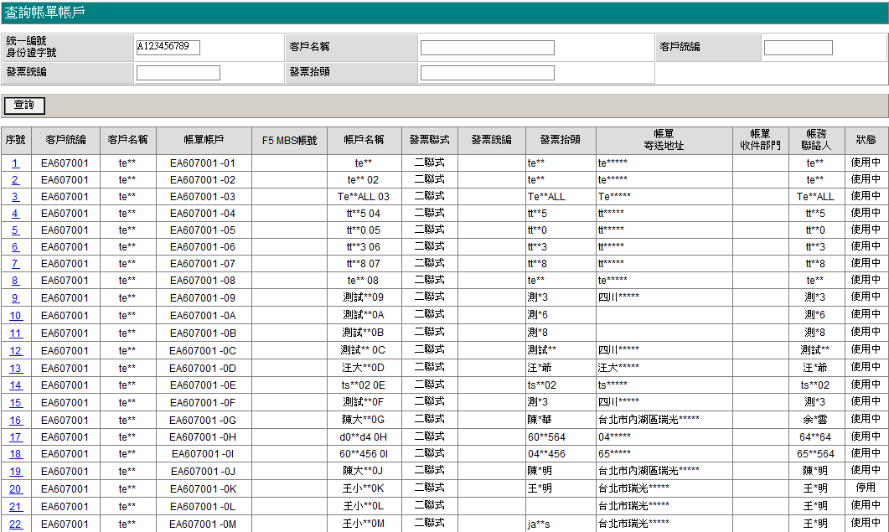

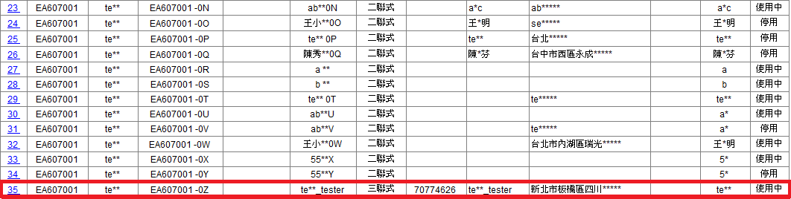

1. 點擊序號35，顯示帳戶資訊，選擇服務速查可以選擇過濾條件

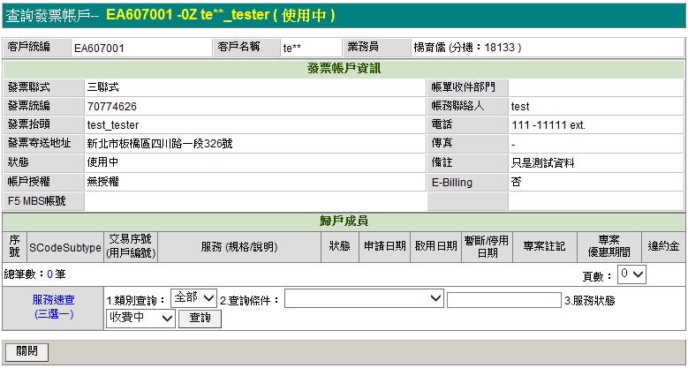

## 新增帳單成員(將服務歸戶到帳單)

1. 輸入身分證字號:A123456789，查詢出客戶資料(customer)，如果沒有輸入查詢條件則跳出提示:至少輸入一個條件!，點擊查詢

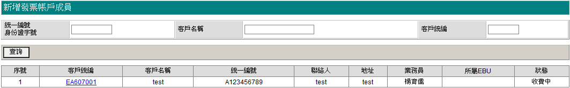

1. 點擊客戶統編(customer):EA607001，顯示選擇服務(subscriber)，點擊歸至發票帳戶，

選擇戶名:test_tester，勾選服務B9001075，點擊儲存。

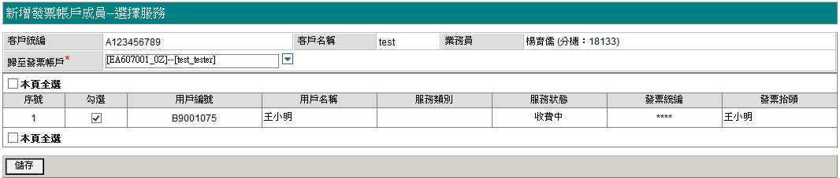

1. 結果頁(待補充)，目前權限不足。



## 帳戶成員移轉by用戶編號(PhaseII，將account加到customer下面)

1.輸入身份證字號:A123456789，點擊查詢，顯示所有的帳單帳戶(account)

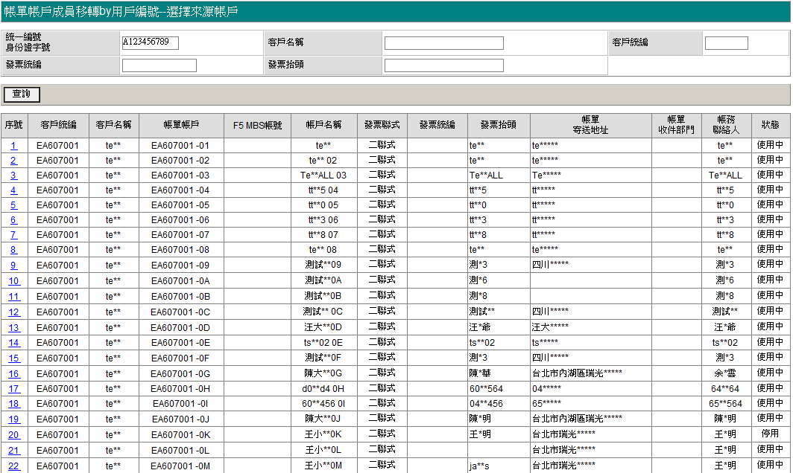

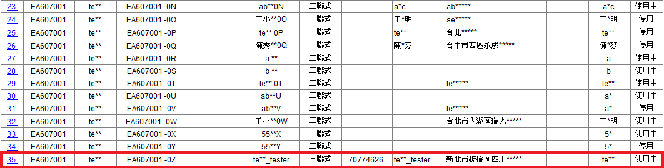

2.點擊序號35，用戶名稱:test_tester，目前尚未有資料(待補充)

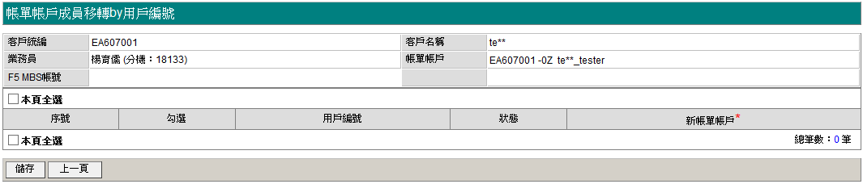

# 停用作業

## 停用作業 by服務

1. 輸入身份證字號: A105808847，點擊查詢，顯示客戶資料(customer)

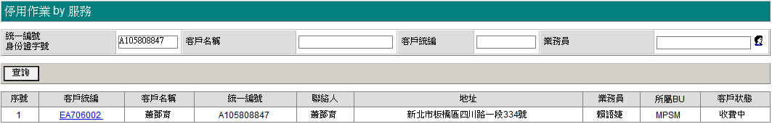

1. 點擊客戶編號(customer)，顯示服務項目(product)，輸入AIMS單號:隨便輸入，停用原因改至OM，選擇停用項目後點擊本頁停用



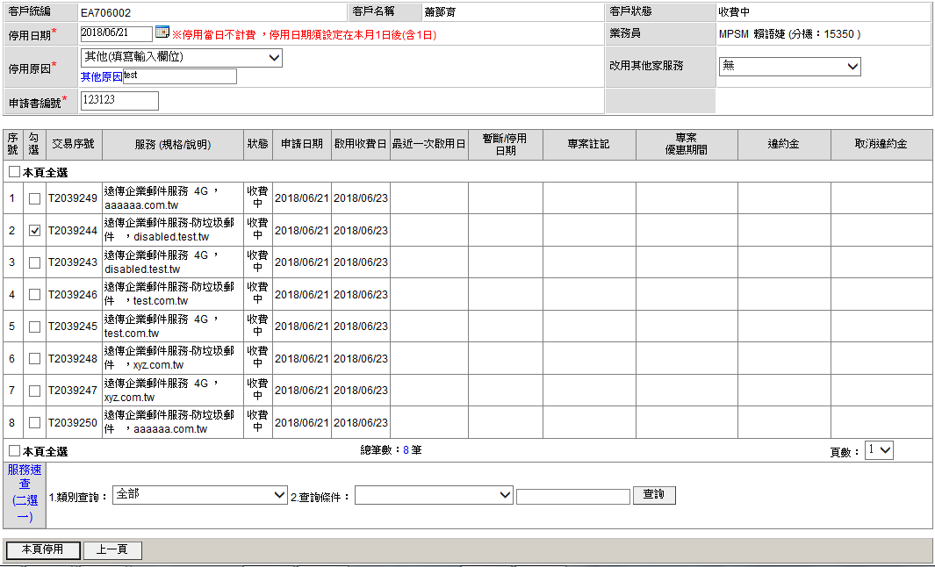

3. 顯示停用成功的服務項目(subscriber)

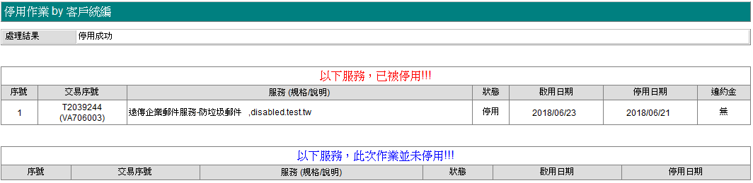

## 停用作業 by 用戶編號

1. 輸入身份證字號:A156726661，點擊查詢，顯示客戶資料(customer)

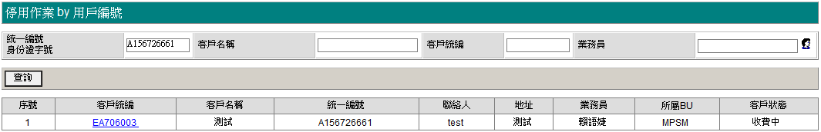

1. 點擊客戶資料(customer)，顯示帳戶資料(account)

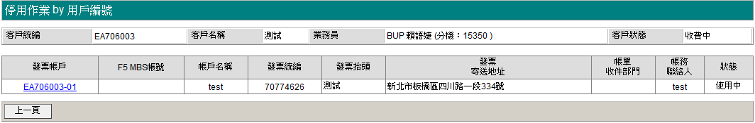

1. 點擊帳單帳戶(account)，顯示用戶編號，勾選停用的用戶編號(subscriber)，點擊停用

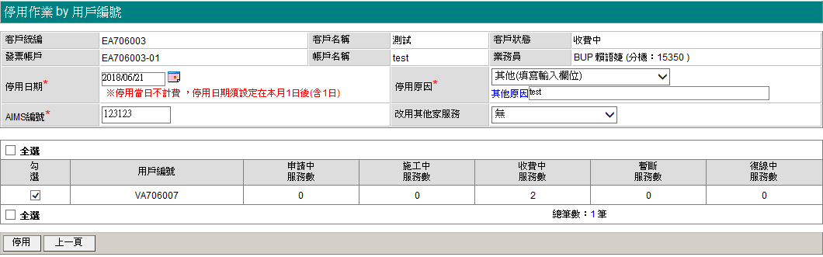

1. 顯示停用成功，該用戶編號(subscriber)的服務項目(product)被停用

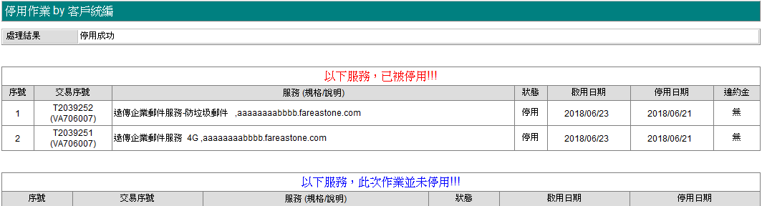

## (3) 停用作業 by 帳單帳戶

1. 輸入身份證字號:A156726661，點擊查詢，顯示客戶資料(customer)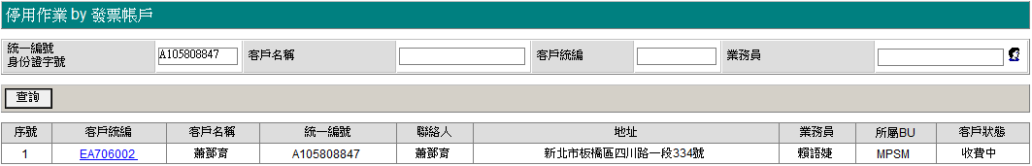

1. 點擊客戶資料(customer)，顯示帳單帳戶資料(account)，選擇要停用項目，點擊停用

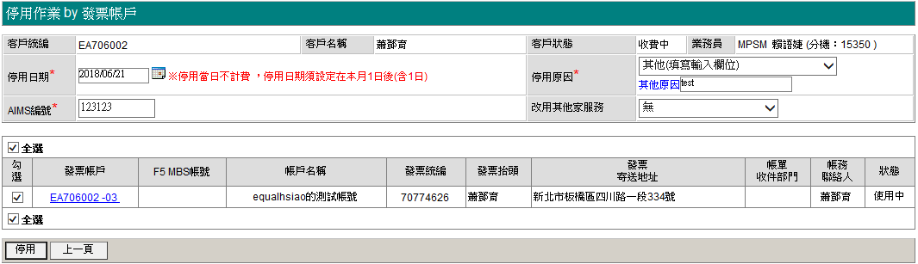

1. 顯示停用成功，停用該帳單帳戶下面的所有服務(product)

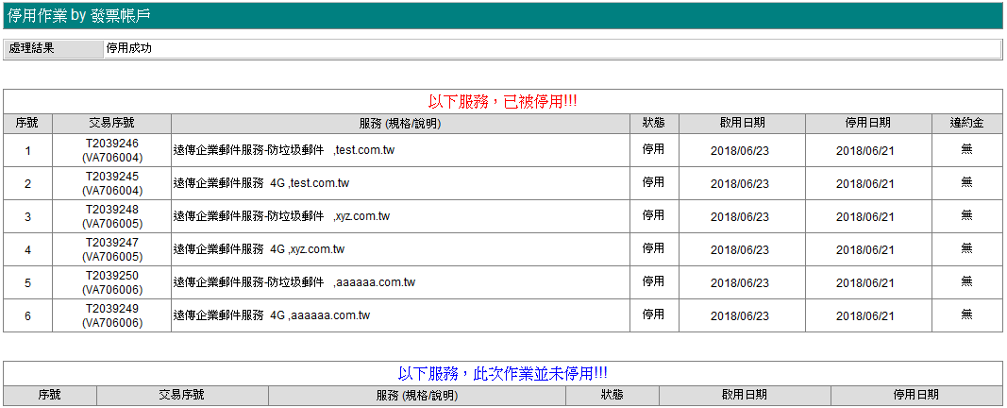

## (4) 停用作業 by 客戶統編

1. 輸入身份證字號:A105808847，點擊查詢，顯示客戶資料(customer)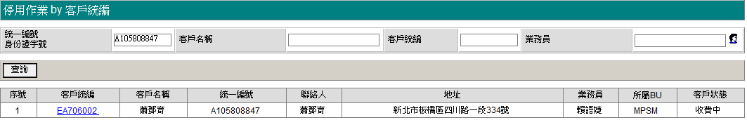

1. 點擊客戶資料(customer)，顯示帳單帳戶資料(account)，選擇要停用項目，點擊停用

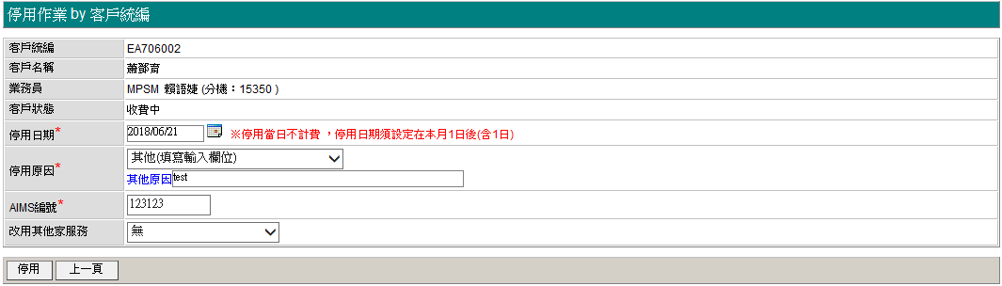

1. 顯示停用該客戶資料(customer)、帳單帳戶(account)的所有項目(product)

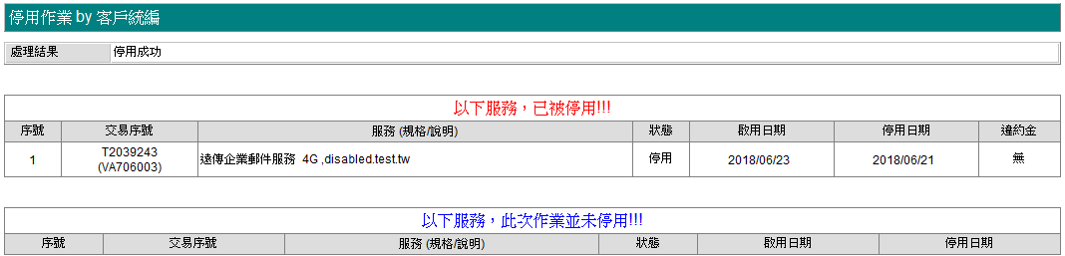

## (5) 停用作業 by 服務(帳務)

1.輸入身份證字:A105808847，顯示客戶資料(customer)。

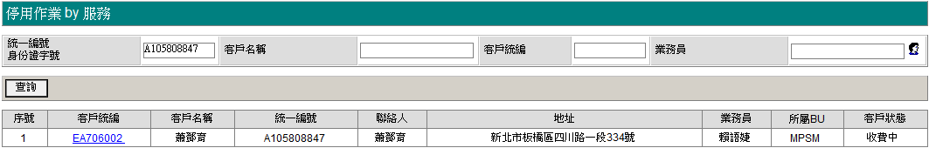

2.點擊客戶統編(customer)，顯示出所有服務(product)，勾選要停用的服務，速查服務可以篩選一項條件，點擊本頁停用

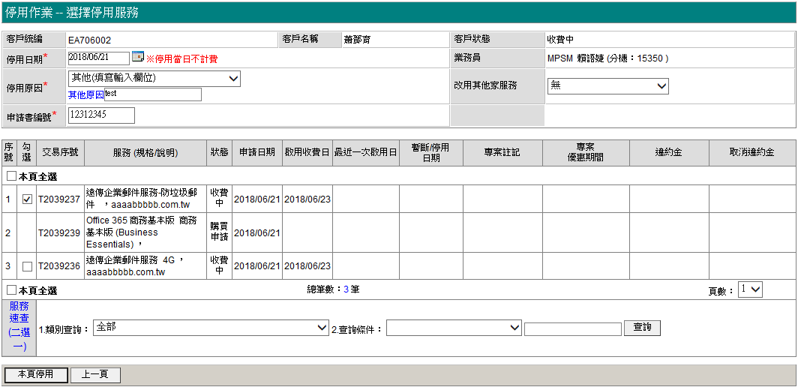

3.顯示停用成功的項目

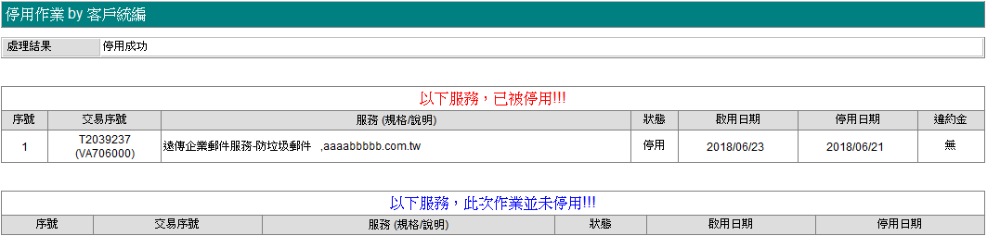

## (6) 停用作業 by 用戶編號(帳務)

1. 輸入身份證字號: A105808847，點擊查詢

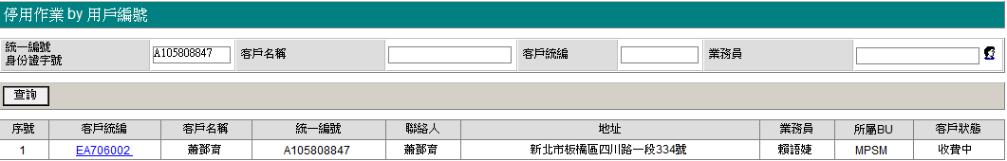

2.點擊客戶統編，顯示所有帳單帳戶資料

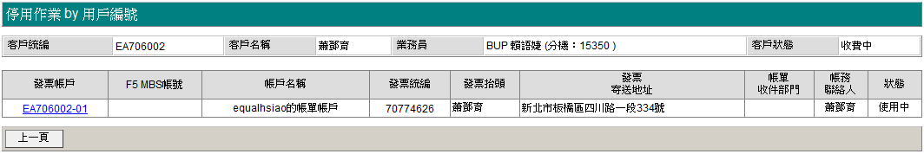

1. 點擊發票帳戶帳號: EA607001 ，顯示帳戶資訊

AIMS編號:隨便輸入

停用原因:隨便選

點擊停用

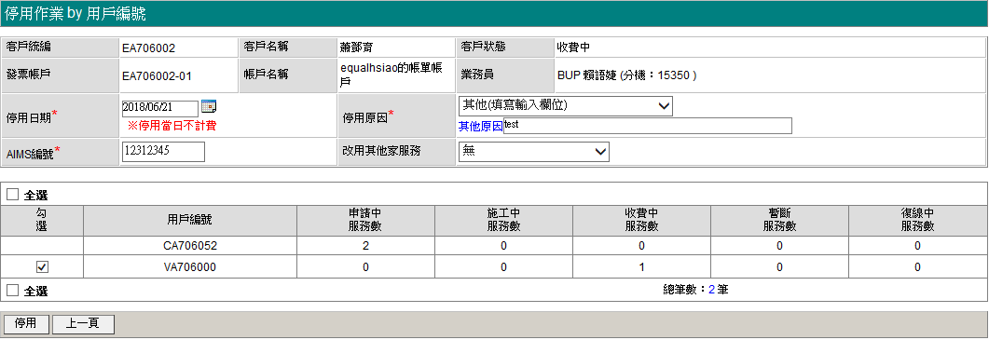

5.顯示已停用的服務

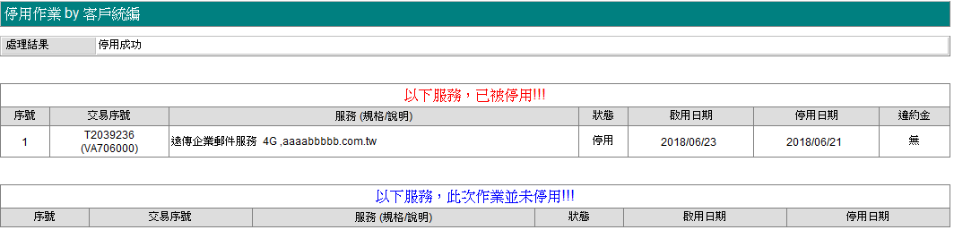

## 停用作業 by 帳單帳戶(帳務)

1.輸入身份證字號: A105808847，點擊查詢，顯示客戶統編

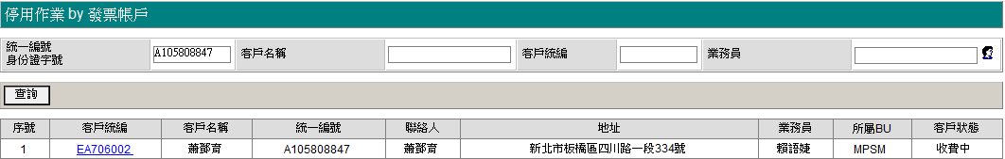

1. 點擊客戶統編，顯示帳單帳戶資訊，選擇要停用的帳單帳號，未來停用原因改至OM輸入，點擊停用

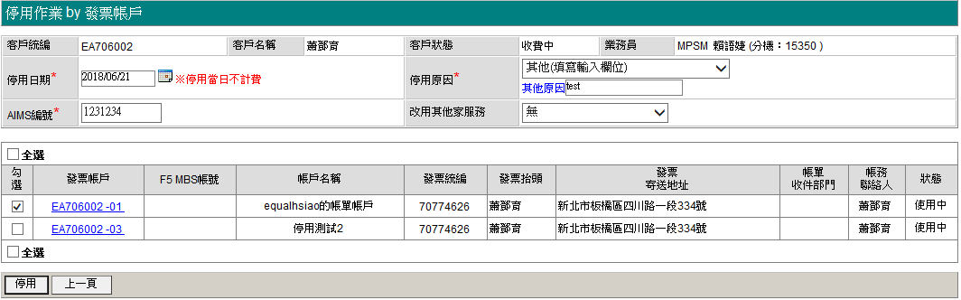

1. 顯示停用成功，該帳單帳戶與服務都會被停用

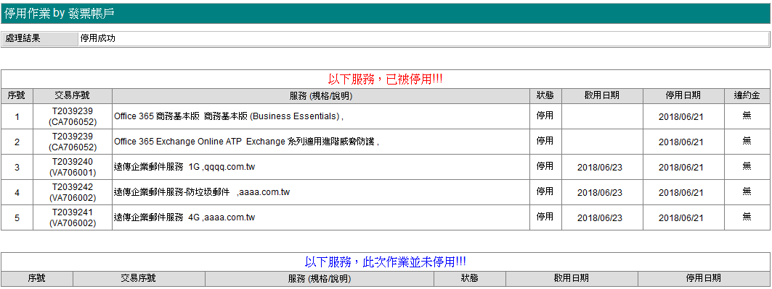

## (8) 停用作業 by 客戶統編(帳務)

1. 輸入身份證字號: A175506787，顯示出客戶統編(customer)，點擊客戶統編

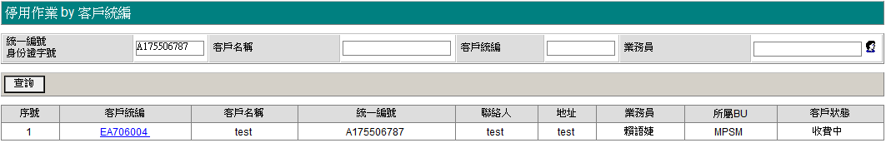

2. 顯示客戶資料(customer)，停用原因改至OM輸入，AIMS單號:隨便輸入，點擊停用 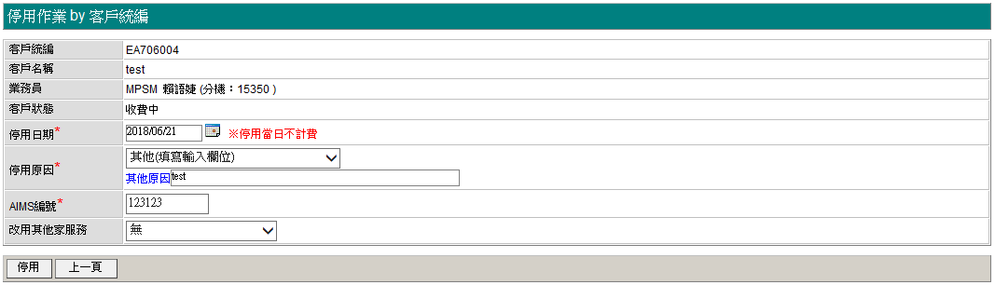

3. 停用該客戶資料(customer)、帳單帳號(account)、服務(product)

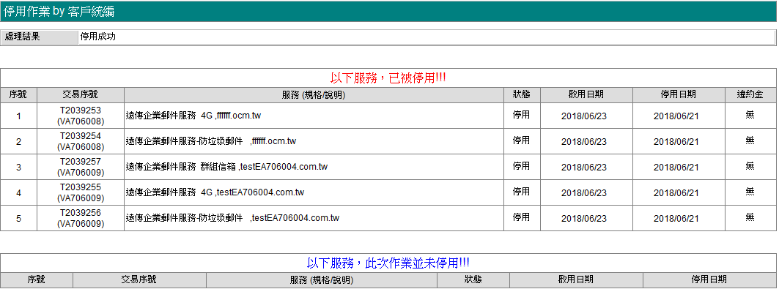

# ESDP雲端服務查詢

1. 輸入統一編號: 19992156，點擊查詢，只能夠查詢公司戶

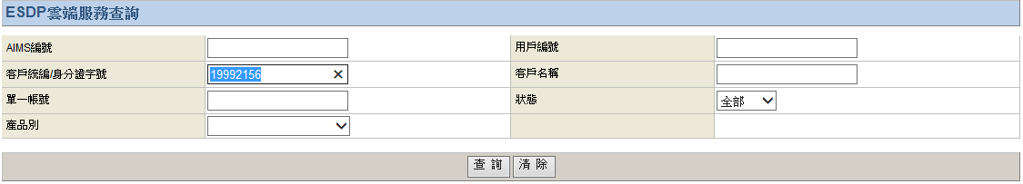



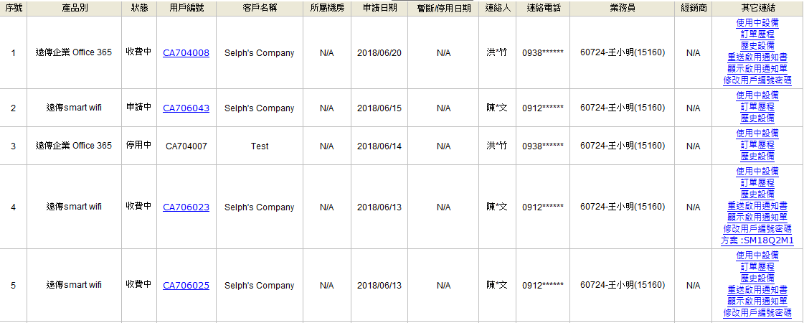

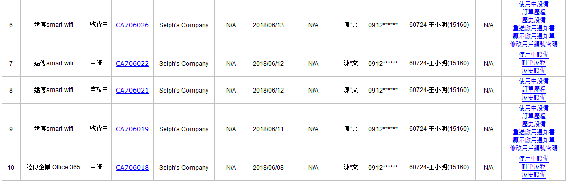

2.點擊用戶編號

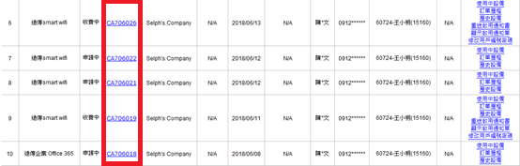

2.1點擊用戶編號:CA704008，顯示客戶資料(customer)，作下角顯示帳單帳戶(account)

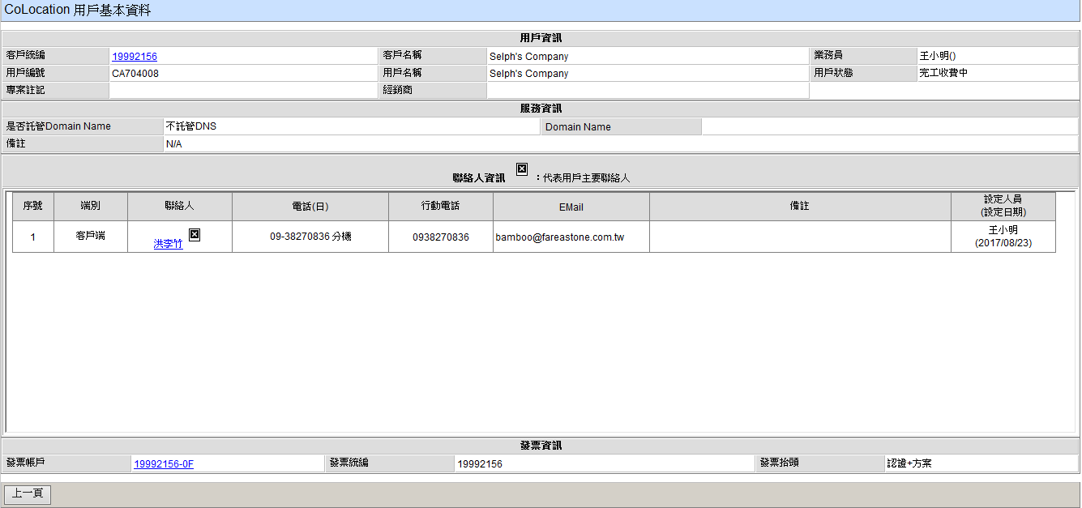

3. 點擊其它連結

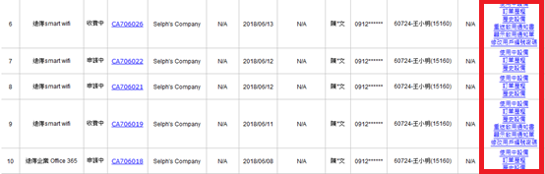

3.1 查詢畫面中點擊使用中設備顯示服務項目(product)

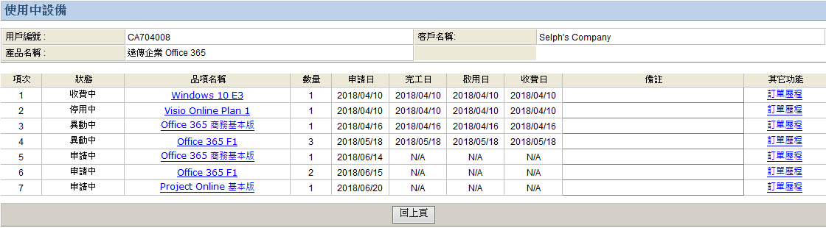

3.2 查詢畫面中點擊訂單歷程，顯示歷史開通紀錄

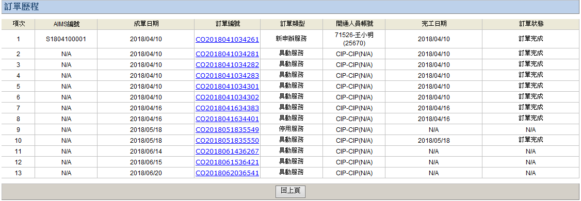

3.3 點選歷史設備，顯示服務(product)異動紀錄

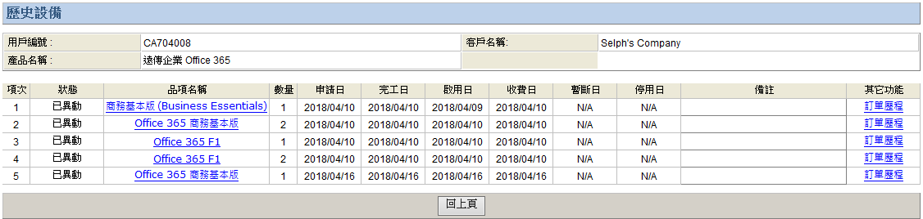

3.4 點擊重送啟用通知書

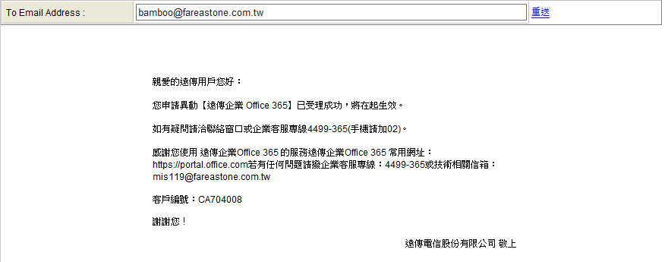

3.4.1點擊重送，跳出提示訊息，發送成功

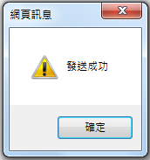

4. 點擊顯示啟用通知單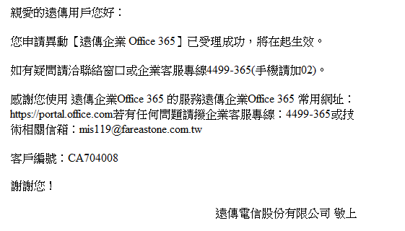

5. 點擊修改用戶編號密碼

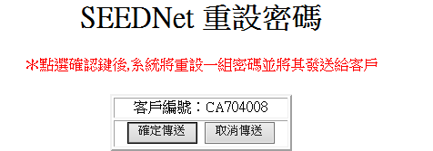

6.點擊方案[:SM18Q2M1](http://wind.seed.net.tw:88/~seedmis/CGI-BIN/act/event?FUNC=QryEvent&Type=8&CountNum=0&ProjectID=SM18Q2M1) 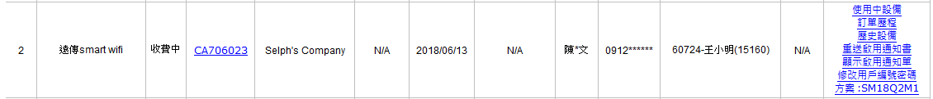

提示權限不足，待補充

